# 省钱快报社区功能需求文档

文档修订记录

|  |  |  |  |  |
| --- | --- | --- | --- | --- |
| 版本号 | 修订内容 | 修订原因 | 修订日期 | 修订人 |
| V1.0 | 初稿 | -- | 2024.5.1 | yyr |
| V2.0 | 增加社区功能 | 增加互动性 | 2024.5.5 | yyr |

文档说明

1、文档简介

本文档主要描述省钱快报APP的社区功能需求设计，目的在于清晰定义需求逻辑及细节，开发实现逻辑以本文档为准。

2、面相人群

本文档主要面相以下人群：省钱快报APP的社区项目的研发人员、测试人员、产品经理、设计师、市场运营人员。

3、专业术语

无

目录

一、需求背景和目标 2

1.1 需求背景 2

1.2 需求目标/预期收益 2

二、竞品分析 3

（一）产品定位对比 3

（二）功能点对比 3

三、产品描述 4

3.1 产品流程 4

3.2 功能列表及优先级 6

四、需求详述 7

4.1 社区互动模块 7

4.2 社区转化漏斗 9

4.3 性能需求 9

4.4 兼容性需求 9

五、风险评估 9

附录 9

一、需求背景和目标

1.1 需求背景

在当今消费市场中，消费者对于购物决策的依赖程度越来越高，尤其是对于真实、可靠的用户测评内容的需求。根据网上其他人的相关调研，超过70%的消费者表示在购买商品前会参考其他用户的评价和体验。为了验证以上说法的真伪，我在购物软件上选取了一些产品相同但卖家不同的商品，发现在大部分情况下对于同一个商品，拥有测评内容的商品销量会高于没有测评的商品。然而，目前市场上许多购物平台虽然提供了用户评价功能，但往往存在虚假评价、水军刷评等问题，导致消费者难以获取真实、有价值的信息。为了满足用户对真实测评内容的需求，我计划增加省钱快报社区功能，重点打造一个以用户真实测评为核心的互动平台。

省钱快报目前作为一个专注于优惠信息聚合和比价的购物平台，已经积累了一定的用户基础。数据显示，省钱快报的用户在购物时非常关注优惠信息和返现机制，但同时也对平台提供的内容互动性提出了更高的要求。通过增加社区功能，用户不仅可以分享自己的购物体验和真实测评，还可以通过分佣机制获得收益，这将进一步激励用户积极参与社区互动。例如，北美省钱快报（Dealmoon）通过社区互动功能，成功吸引了大量用户分享购物心得和真实测评，其社区活跃度和用户粘性显著提升。

在社区功能的设计上，省钱快报将重点突出用户真实测评的价值。用户可以在社区中发布图文、视频等形式的测评内容，涵盖商品的使用体验、性价比、优缺点等多个维度。平台审核轻松但加大虚假信息的惩罚力度。此外，平台还将引入分佣机制，鼓励用户分享自己的测评内容，并通过分佣收益激励用户创作更多高质量的内容。还可以定期举办社区活动，如“最佳测评奖”评选、话题讨论等，增加用户之间的互动和参与感。

综上所述，通过增加社区功能并重点打造用户真实测评内容，省钱快报不仅可以满足用户对真实购物信息的需求，提升用户的购物体验，还可以通过分佣机制和社区互动增强用户粘性，进一步巩固其在购物优惠领域的竞争力。这一举措将为省钱快报带来更多的用户增长机会，并为平台的长期发展奠定坚实的基础。

1.2 需求目标/预期收益

· 用户侧：新增社区功能，提升软件丰富度与商品真实性，方便用户交流，社区功能使用DAU达到2w

· 产品侧：用户留存提升3%

· 商业侧：增加商品销售量即可增加营收

二、竞品分析

（一）产品定位对比

|  |  |  |
| --- | --- | --- |
| 产品 | Slogan | 产品定位 |
| 省钱快报 | 网购省钱利器，大额隐藏优惠券免费领 | 垂直导购电商平台，通过分发优惠券将用户导入淘宝/天猫平台领券购买，为用户省钱，为平台导流和增加曝光机会 |
| 慢慢买 | 全网比价，历史最低价查询 | 比价APP，提供商品全网比价、价格走势、降价提醒等功能，帮助用户找到真正的最低价 |
| 什么值得买 | 科学消费，认真生活 | 集导购、媒体、工具、社区属性于一体的消费决策平台，以高质量的消费类内容向用户介绍高性价比、好口碑的商品及服务，为用户提供高效、精准、中立、专业的消费决策支持。 |
| 一淘 | 购物更省钱，返利更高效 | 阿里巴巴旗下的比价返利平台，提供购物搜索、比价、优惠券等功能 |

（二）功能点对比

|  |  |  |  |  |
| --- | --- | --- | --- | --- |
| 产品 | 省钱快报 | 慢慢买 | 什么值得买 | 一淘 |
| 社区功能 | | | | |
| 买过的产品 | √ | √ | √ | √ |
| 自由发布帖子 |  | √ | √ |  |
| 交流互动 |  | √ | √ |  |
| 用户激励 |  | √ |  |  |
| 优惠券功能 | | | | |
| 优惠券丰富 | √ |  |  | √ |
| 返利多 | √ |  | √ |  |
| 一键保价 | √ |  | √ |  |
| 查历史价 | √ | √ | √ | √ |
| 监控范围大 |  | √ |  | √ |
| 监控频率高 |  | √ | √ | √ |
| 购物车监控 | √ |  |  |  |

通过对竞品的分析，我们可以看到，省钱快报在社区功能方面具有一定的基础，但与竞品相比，仍存在一些不足之处。慢慢买在个性化推荐和社区互动方面表现出色，通过积分和奖励机制激励用户参与，形成了良好的社区生态。什么值得买则以其高质量的用户生成内容和多样化的互动形式脱颖而出，其社区氛围浓厚，用户参与度高，内容质量有保障。而一淘虽然在比价功能上表现强劲，但在社区功能方面相对较弱。

三、产品描述

3.1 产品流程

产品架构图：

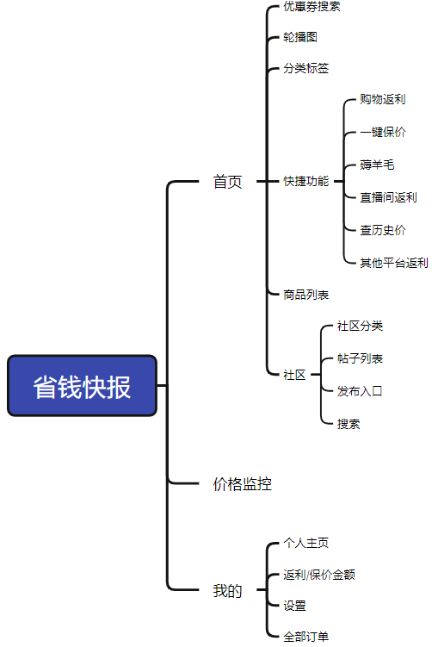

页面流程图：

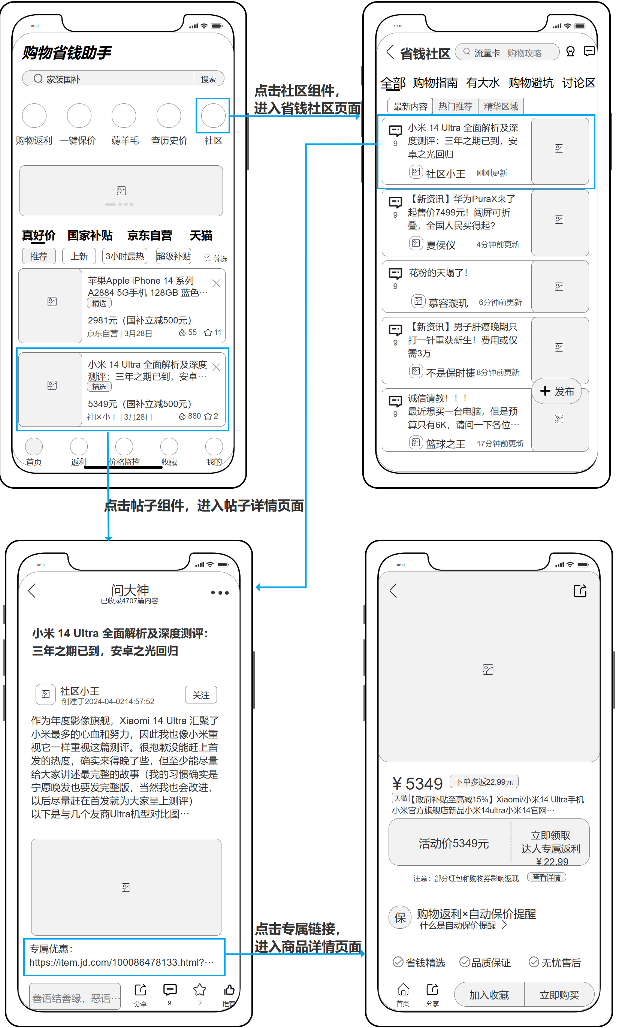

3.2 功能列表及优先级

|  |  |  |
| --- | --- | --- |
| 功能模块 | 具体功能点 | 优先级 |
| 社区创建 | 创建帖子 | 高 |
| 社区互动 | 查看帖子列表 | 高 |
| 查看帖子详情 | 高 |
| 获取专属优惠券 | 高 |
| 点赞/收藏/评论/分享内容 | 中 |
| 关注作者 | 中 |
| 查看主页 | 中 |
| 订阅相关内容 | 低 |

四、需求详述

4.1 社区互动模块

4.1.1 查看帖子列表

|  |  |
| --- | --- |
| 原型图 |  |
| 交互说明 | ①商品主图片，取作者发布时的“商品主图”，点击跳转商品详情页面  ②关闭按钮，用户不感兴趣，点击弹窗选择关闭理由并记录  ③标题描述，文案为发布时的标题部分，取xx字段前最大展示片段，点击跳转商品详情页面  ④商品优惠价，取商品最终价格(原价-所有优惠），点击跳转商品详情页面  ⑤帖子热度，展示帖子热度、收藏量，分别取xx接口xx  ⑥发布账号信息，昵称+发布日期，分别取xx接口的xx字段；如果字段为空，则取默认值，默认昵称为xx，日期格式为xx月xx日，点击跳转发布者主页 |
| 特殊场景 | ①网络异常时，点击组件展示toast提示“网络异常，请检查网络”  ②接口超时时，提示接口超时并向平台发送日志  ③软件版本低于xxx时，点击组件提示“版本过低，请升级到新版” |
| 数据埋点 |  |

4.1.2 查看帖子详情

|  |  |
| --- | --- |
| 原型图 |  |
| 交互说明 | ①专题名称，投稿时选择的“专题内容”，  ②完整标题，文案为发布时的标题部分，取xx完整字段  ③关注按钮，文案为”关注“，也可换成其他UI，点击关注作者  ④帖子内容，显示发布的所有内容，包括文字、图片、视频等富文本内容，分别取xx接口xx字段，点击图片放大，点击视频播放视频  ⑤专属优惠链接，超链接，使用图标或颜色提醒用户是链接，也可使用其他UI，取xx接口xx字段，点击跳转商品页面并获得专属优惠  ⑥评论，取默认值，默认文案为xx，点击编辑评论  ⑦分享，文案默认“分享”，点击分享给好友或其他平台  ⑧点赞，文案默认“推荐”，数字显示点赞总数，点击赞数+1，再点击取消  ⑨收藏，文案默认“收藏”，数字显示其他用户收藏总数，点击收藏到个人主页，再点击取消 |
| 数据埋点 |  |

4.2 社区转化漏斗

进入社区pv->帖子曝光pv->帖子点击pv->链接点击pv->下单成功量，时间单位：日

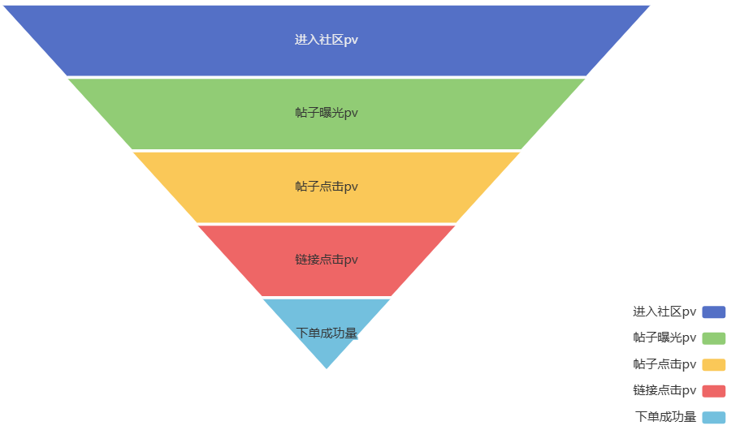

通过统计进入社区pv，可以得到多少用户对社区功能感兴趣，计算在社区功能里面的下单量/曝光量=社区转化率（sqCVR），将此数据与其他入口例如推荐页的转化率（tjCVR）对比，即可得出次功能是否有增长？是否需要将精力更多地投入到社区？通过计算点击量和互动量，可以判断该帖子是否属于优质帖子，平台可以加以激励并推广帖子...

4.3 性能需求

4.4 兼容性需求

五、风险评估

附录